

|  |
| --- |
| HOJA Nº 207/2017 SEMANA 51-52 15/12/2017 –21/12/2017 |

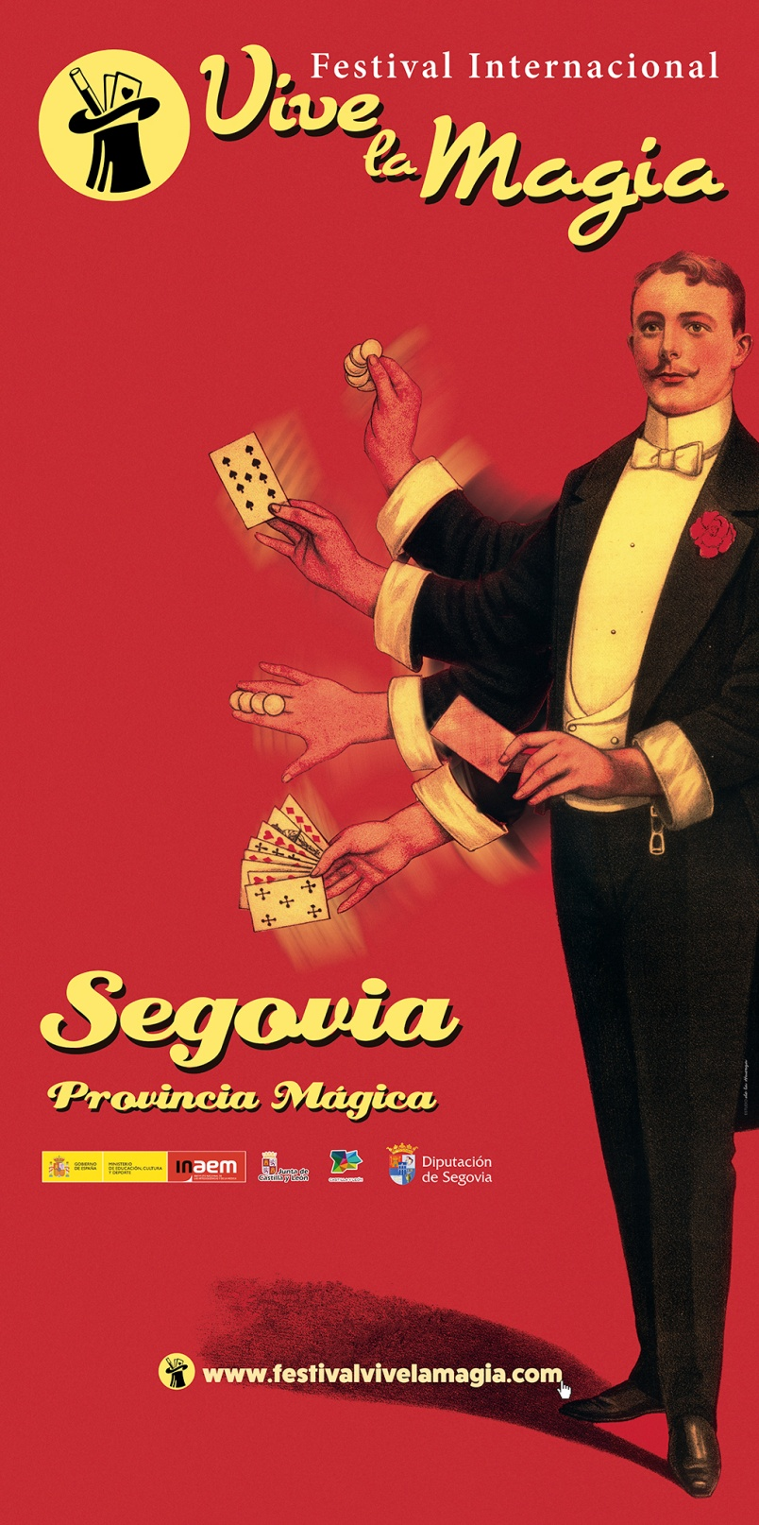

**FESTIVAL INTERNACIONAL VIVE LA MAGIA**

**JEAN FHILIPPE** (Francia)

Jean Philippe es un increíble artista en cuyos espectáculos utiliza siempre los globos como elemento de magia. Es un excepcional escultor de globos en todos los formatos. Jean-Philippe es un prodigioso mago y un constante innovador, habilidad que le ha llevado a inventar numerosos juegos de magia. En su faceta de escultor de globos su creatividad es prácticamente ilimitada lo que le convierte en uno de los creadores de referencia en el mundo de la globoflexia y magia cómica.

**DOMINGO 17 DE DICIEMBRE A LAS 19:00H**

**EN LA CASA DE LA CULTURA**

**Precios Adultos: 3,00 € Jubilados: 2,00 € Niños: 1,00 €**

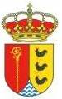



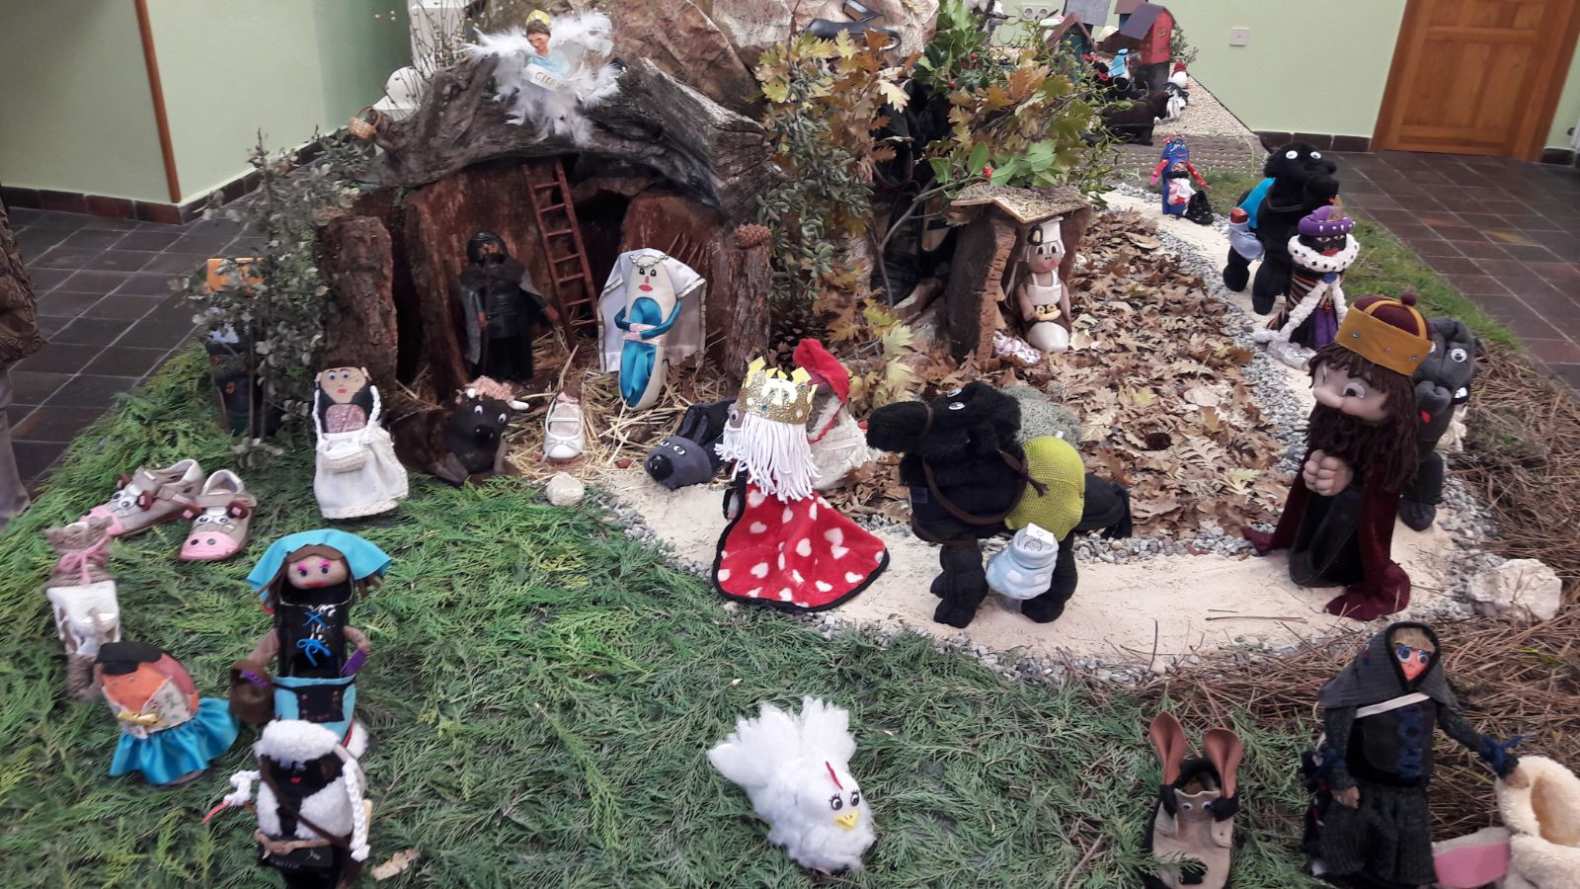

**BELEN ESCOLAR**

El Belén estará abierto los días: **16, 17, 20, 23, 24, 29 y 30 de diciembre 2017**

**Horario: de 18:00 a 20:00 horas.**

**En la Casa de la Cultura**



Este año el material utilizado para su elaboración son zapatos y calcetines. Un nuevo reto para la imaginación de los padres y alumnos que ha sido solventado con éxito dando como resultado un Belén plagado de arte y colorido.





**VIVE LA NAVIDAD 2017** **TALLER CULTURAL DE FUENTEPELAYO**

**CONCIERTO NAVIDEÑO**

**“CORAL TALLER CULTURAL DE FUENTEPELAYO”**

Sábado 16 de diciembre a las 19:00 horas En la Iglesia de Sta. María

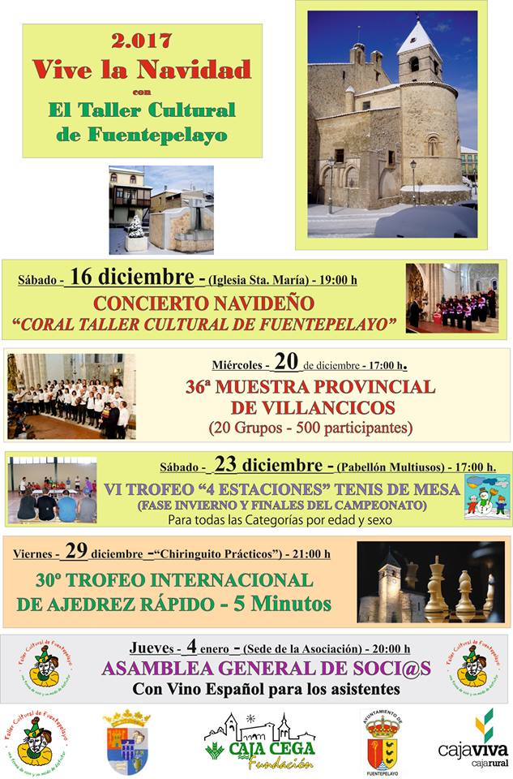

**XXXVI MUESTRA PROVINCIAL DE VILLANCICOS “TALLER CULTURAL DE FUENTEPELAYO”**

**Miércoles 20 diciembre, a partir de las 17:00 horas**

**En la Iglesia de Sta. María**

Con la participación de 20 grupos y más de 500 personas

**VI TROFEO “4 ESTACIONES” TENIS DE MESA FASE INVIERNO Y FINALES DEL CAMPEONATO**

**Sábado 23 de diciembre en el Pabellón Multiusos a las 17 horas**

Para todas las categorías por edad y sexo

**CAMPAÑA DE FORMACIÓN DE TÉCNICOS DEPORTIVOS 2017**

**“CURSO DE MONITOR PROVINCIAL DE FÚTBOL Y FÚTBOL SALA”**

Tener más de 18 años

Cuota: 100,00 €

Horario de 19:00 a 22:00 horas

Inscripción hasta el 20 de diciembre de 2017

Fechas de realización: 27, 28 y 29 de diciembre, 3 y 4 de enero.

Lugar: Delegación Provincial de Fútbol

